Dados e parâmetros para exercício da aula 12

Tabela 1 – Fatores de risco.
Material | Fator de Risco
Resina X | R1 – Risco de disponibilidade
 | R2 – Risco de flexibilidade
 | R3 – Risco de qualidade do material
 | R4 – Risco de viabilidade comercial
 | R5 – Risco de entrega
SÓLIDO Y | R6 – Risco de disponibilidade
 | R7 – Risco de flexibilidade
 | R8 – Risco de viabilidade comercial
 | R9 – Risco de entrega
 | R10 – Risco de dificuldade de comunicação
SOLVENTE Z | R11 – Risco de flexibilidade
 | R12 – Risco de viabilidade comercial
 | R13 – Risco de qualidade de material
 | R14 – Risco de disponibilidade
 | R15 – Risco de capacidade financeira
 | R16 – Risco de confiabilidade técnica

Figura 1 – termos linguísticos para avaliação de severidade e ocorrência (muito baixo, baixo, médio, alto e muito alto).
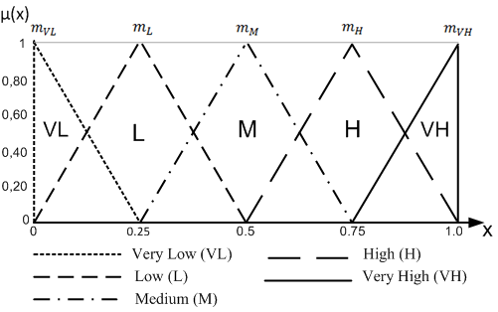

Tabela 2 – Avaliação de severidade e ocorrência.
Fator de risco | Especialista 1 |  | Especialista 2 |  | Especialista 3
 | Ocorrência | Severidade | Ocorrência | Severidade | Ocorrência | Severidade
R1 | B~M | A | MB | A | MB | MA
R7 | M | MA | A | A | A | A
R8 | MB | M | M | A | A | MA
R14 | B | A | B | M | MB | MA
R16 | MB | MB | B | B | MB | B

Tabela 3 – Base de Regras para avaliação de risco.
Regra | Se |  |  | ENTÃO | Nível de Risco
 | Severidade | E | Ocorrência
1 | Muito Baixo | E | Muito Baixo | ENTÃO | Muito Baixo
2 | Muito Baixo | E | Baixo | ENTÃO | Muito Baixo
3 | Muito Baixo | E | Médio | ENTÃO | Baixo
4 | Muito Baixo | E | Alto | ENTÃO | Baixo
5 | Muito Baixo | E | Muito Alto | ENTÃO | Médio
6 | Baixo | E | Muito Baixo | ENTÃO | Baixo
7 | Baixo | E | Baixo | ENTÃO | Baixo
8 | Baixo | E | Médio | ENTÃO | Baixo
9 | Baixo | E | Alto | ENTÃO | Médio
10 | Baixo | E | Muito Alto | ENTÃO | Médio
11 | Médio | E | Muito Baixo | ENTÃO | Baixo
12 | Médio | E | Baixo | ENTÃO | Médio
13 | Médio | E | Médio | ENTÃO | Médio
14 | Médio | E | Alto | ENTÃO | Médio
15 | Médio | E | Muito Alto | ENTÃO | Alto
16 | Alto | E | Muito Baixo | ENTÃO | Médio
17 | Alto | E | Baixo | ENTÃO | Médio
18 | Alto | E | Médio | ENTÃO | Alto
19 | Alto | E | Alto | ENTÃO | Alto
20 | Alto | E | Muito Alto | ENTÃO | Alto
21 | Muito Alto | E | Muito Baixo | ENTÃO | Alto
22 | Muito Alto | E | Baixo | ENTÃO | Alto
23 | Muito Alto | E | Médio | ENTÃO | Alto
24 | Muito Alto | E | Alto | ENTÃO | Muito Alto
25 | Muito Alto | E | Muito Alto | ENTÃO | Muito Alto

